Муниципальное казенное дошкольное образовательное учреждение Быковский детский сад №3 «Солнышко»

**Комплексный проект**

**по направлению**

**«История и культура родного края»**

**«На улице Мира...»**

**Выполнили: Заярная Н.А.**

**Соломина Н.М.**

Быково 2020

**Актуальность.**

Вопросы патриотического воспитания являются актуальными для современного общества. Формирование патриотизма как значимой ценности и духовного возрождения России невозможно вне исторической памяти. Известно, что народ, отрицающий своё прошлое, исторически обречён.

Патриотизм призван дать импульс духовному оздоровлению народа, поколение, которое возведёт Россию на пьедестал, сможет приумножить национальные богатства, а уровень жизни сделать качественнее. Воспитание патриотизма, любви к своей стране невозможно, если ребёнок не знает истории своего рода, своей фамилии, своей малой родины. Дети, начиная с дошкольного возраста, страдают дефицитом знаний о родном посёлке и крае. Чтобы детям было интересно знакомиться с историей малой родины, её достопримечательностями, интересными людьми, живущими рядом с нами, надо уметь преподнести материал доходчиво, понятно. Эмоционально, начиная с того, что детей окружает. Что они могут непосредственно наблюдать, постепенно расширяя круг знаний. Патриотические чувства закладываются в процессе жизни и бытия человека, находящегося в рамках конкретной социокультурной среды. Любовь маленького ребёнка к Родине начинается с отношения к самым близким людям - отцу, матери, бабушке, дедушке, с любви к своему дому, к улице, на которой он живёт, к детскому саду, посёлку. Наблюдая за детьми, мы видели, что они с любопытством рассматривают газетные вырезки, фотографии родного посёлка, делятся впечатлениями. Но, беседуя с детьми, мы убедились в том, что у них поверхностные представления об истории родного края, его культуре, природе. **Вывод.**

У детей имеются представления о родном посёлке, но знаний о его возникновении, достопримечательностях, почётных жителях посёлка недостаточно. Родители мало рассказывают детям об истории посёлка, недостаточно обращают внимания его достопримечательности, не ведут бесед о патриархальных обычаях взаимоотношений в семье. Не уделяется нужного внимания гендерным взаимоотношениям. **Виды работы**:

- сбор информации; - подбор иллюстративного материала, - отбор художественной литературы, художественного материала; - организованная и неорганизованная деятельность; - совместная и самостоятельная деятельность; - создание уголка по проблеме проекта; - презентация проекта.

**Срок проекта:** 5 месяцев.

**Цель:**

Формирование у детей дошкольного возраста чувства любви к Родине, активной жизненной позиции, ответственности, чётких положительных жизненных ориентиров; воспитание настоящих патриотов, любящих свою Родину не на словах, а на деле.

**Задачи:**

- развивать волевые качества: умение ограничивать свои желания, выполнять установленные нормы поведения, в своих поступках следовать положительному примеру;

- формировать умение оценивать свои поступки и поступки сверстников;

- воспитывать скромность, умение проявлять заботу об окружающих (заботливое отношение к малышам, пожилым людям, учить помогать им);

- пробудить стремление радовать старших хорошими поступками.

**Предполагаемый результат:**

- владение детьми информацией: о почётных жителях нашего посёлка; об улицах, носящих имена прославленных людей; о символичном названии улицы Мира; о заслуженном человеке, проживающем на этой улице.

**I этап: Разработка проекта**

- Подбор содержательного материала, отвечающего теме, цели и задачам проекта.

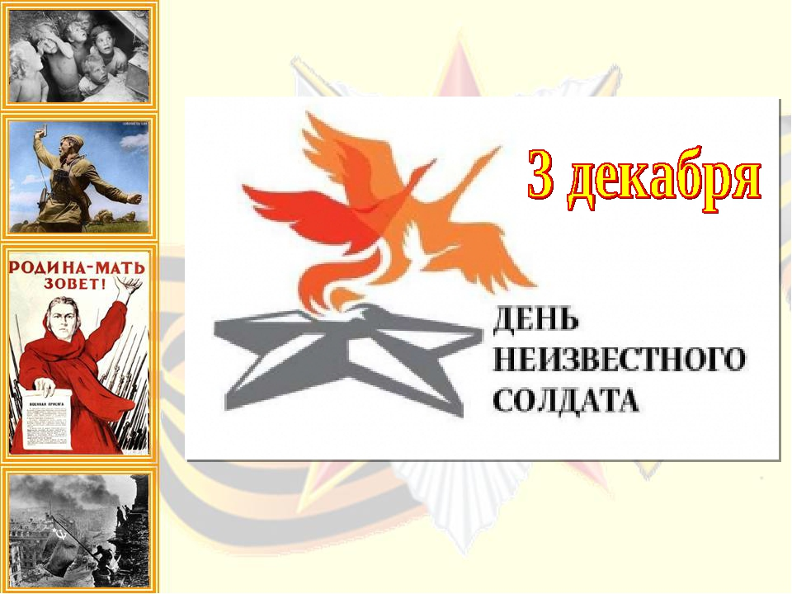

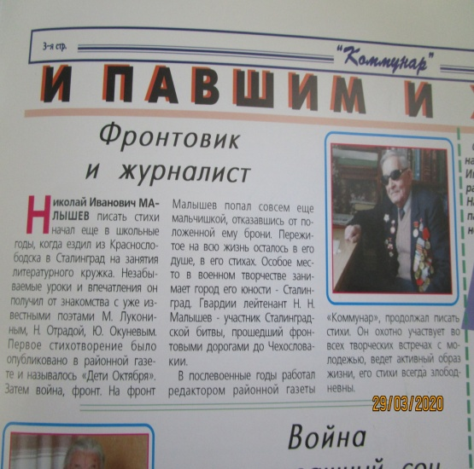- Пополнение альбома «Быково – моя малая Родина» материалом о Почётных жителях посёлка Быково;

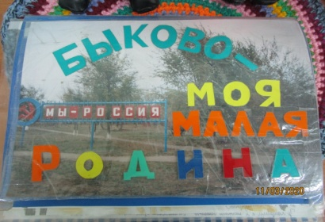

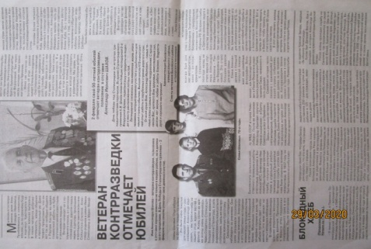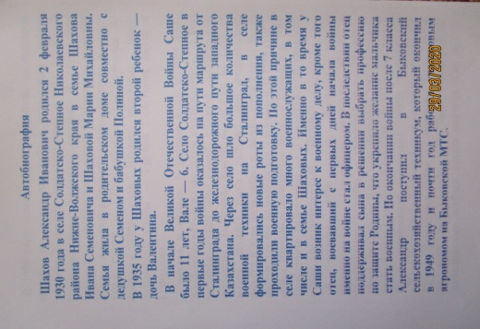

- Посещение краеведческого музея с целью сбора информации

по теме проекта.

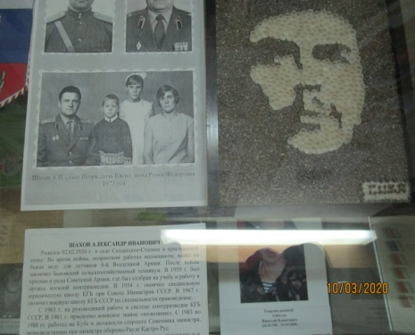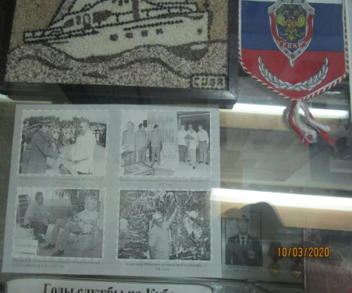

- Встреча с Александром Ивановичем Шаховым; - Беседы с его ближайшими родственниками (дочерью Еленой Александровной Горбацевич и родной сестрой Валентиной Ивановной Непокрытовой);

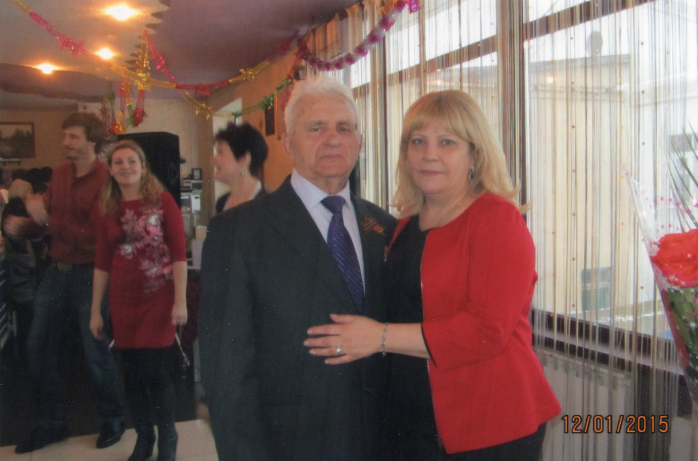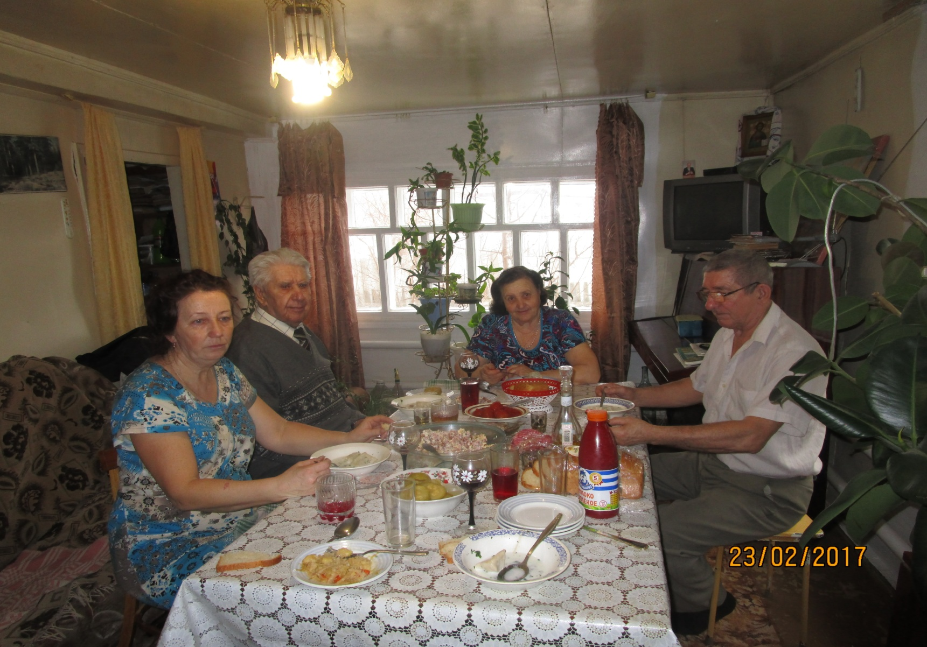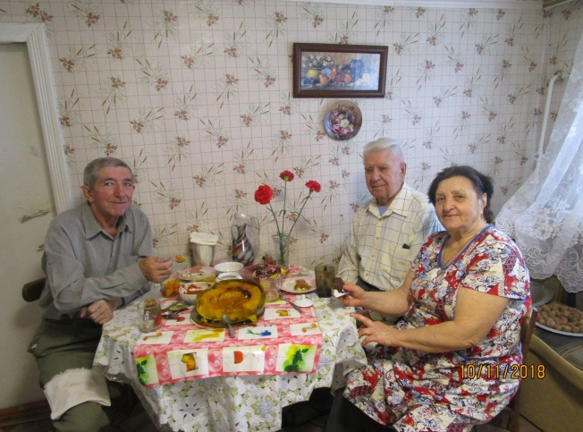

**Стартовые мероприятия:** - 3 декабря «Ты же выжил, солдат...» ко Дню неизвестного солдата. - 9 декабря «Парад богатырей», приурочен ко Дню героя Отечества.

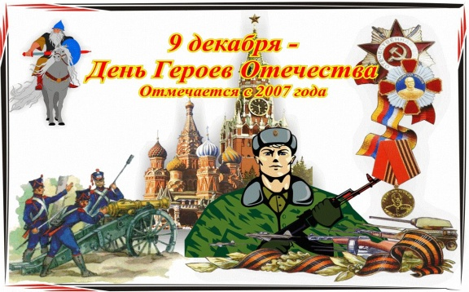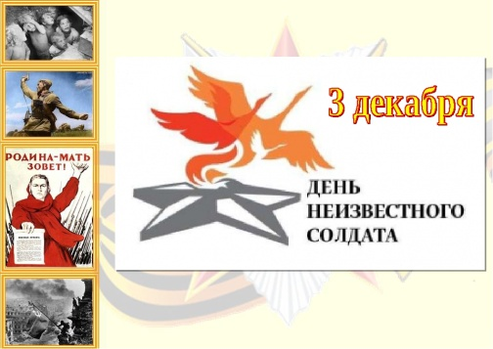

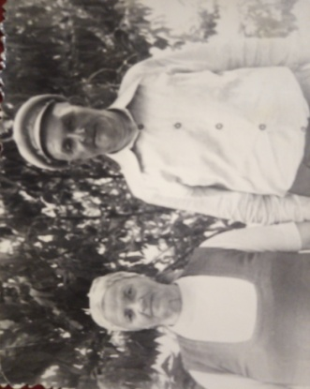**II этап.** - Уклад жизни людей предвоенных лет (рассматривание иллюстраций из исторической хроники, фотографий из семейных архивов).

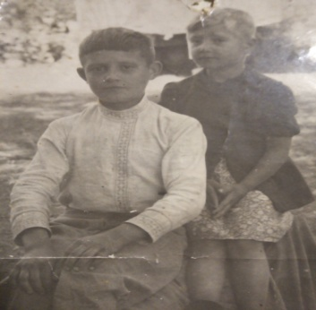

– Просмотр слайдов и видеоматериалов, иллюстраций, картин «Народный костюм» (тогда и сейчас).

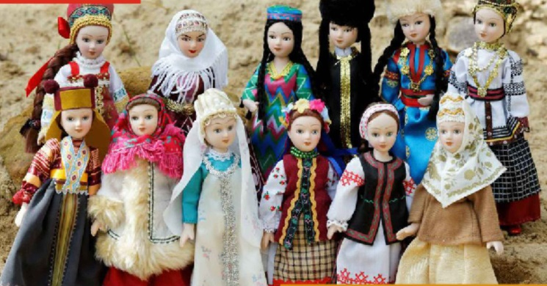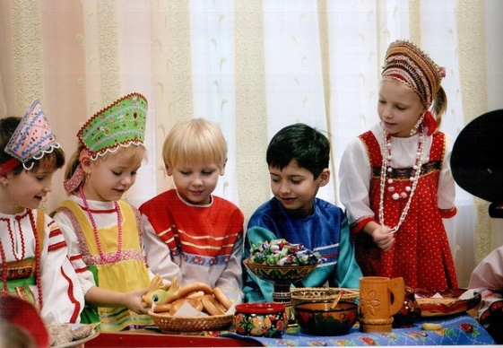

- Выставка рисунков «День памяти неизвестному солдату.

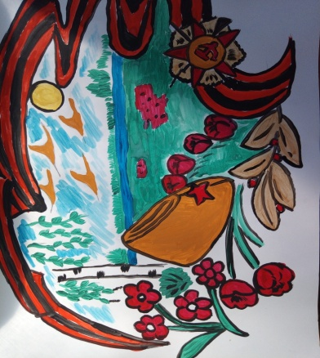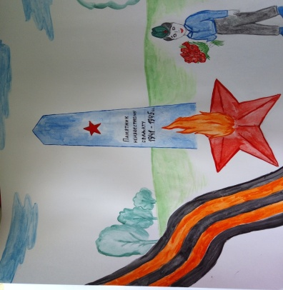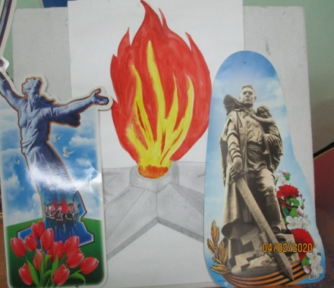

- Конкурс чтецов по теме «Ты же выжил солдат…».

- Изготовление поделок, макетов к памятным датам из героической летописи нашей страны.

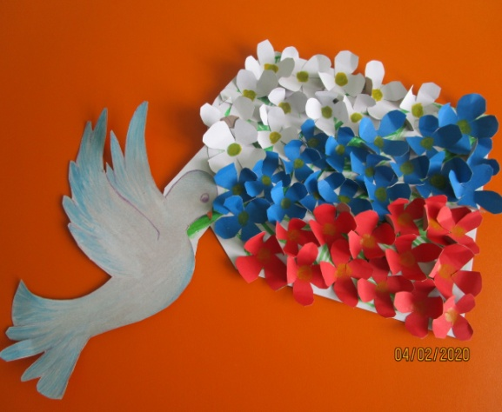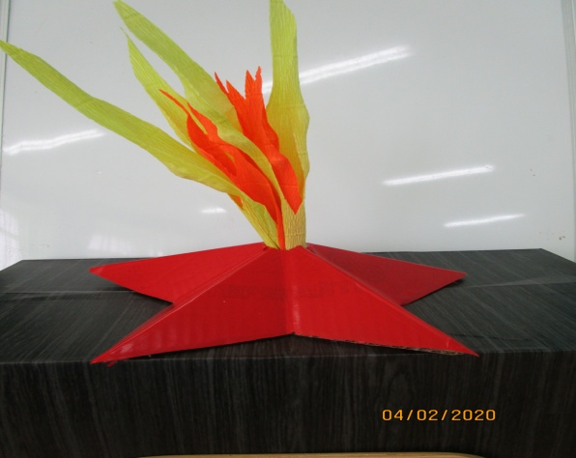

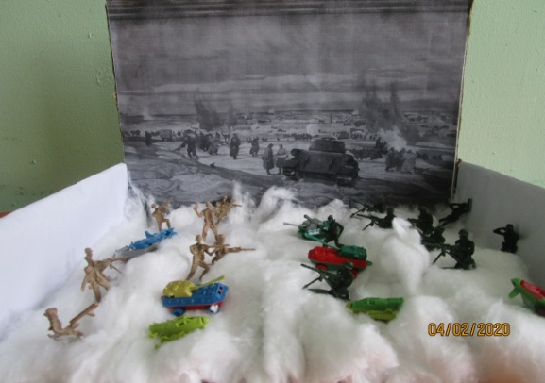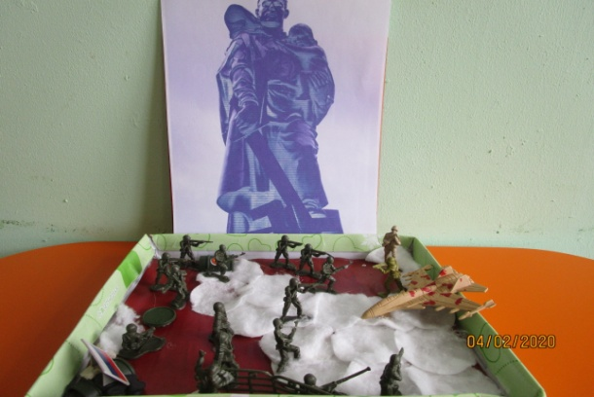

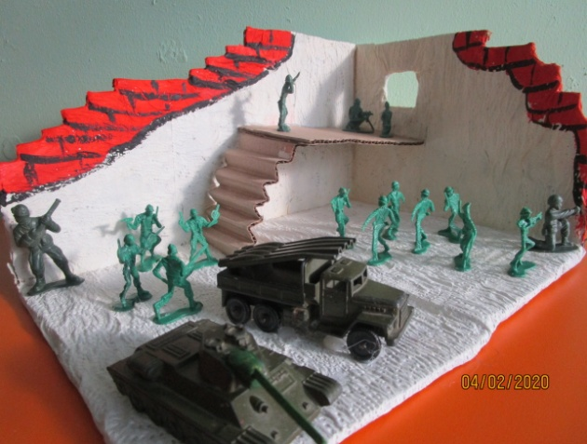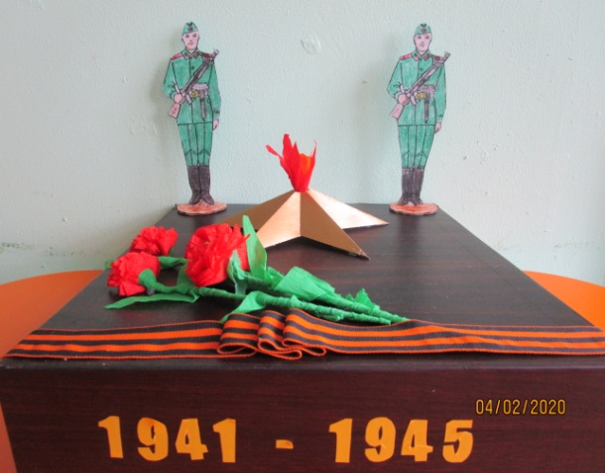

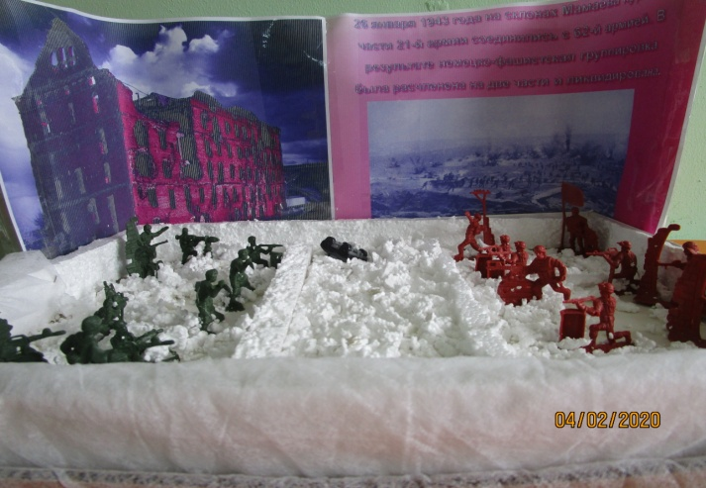

- Праздник «Поклонимся великим тем годам…» ко Дню Сталинградской битвы.

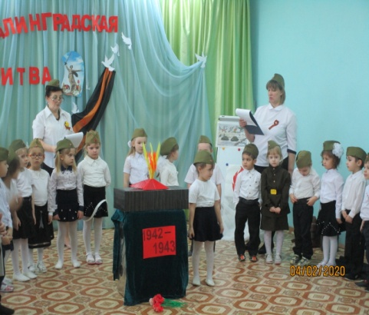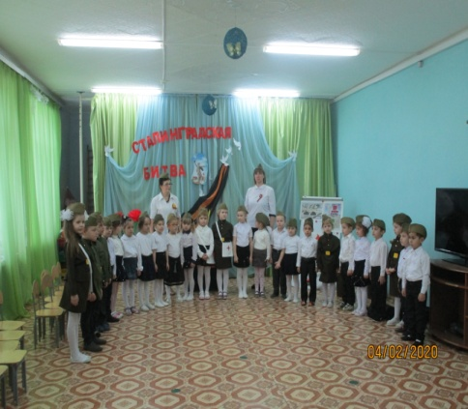

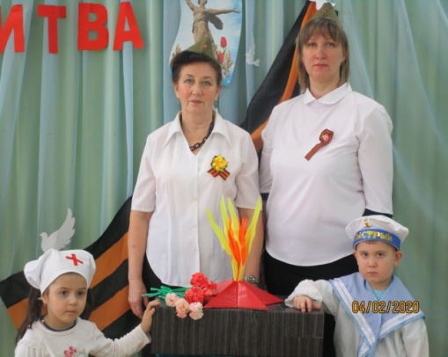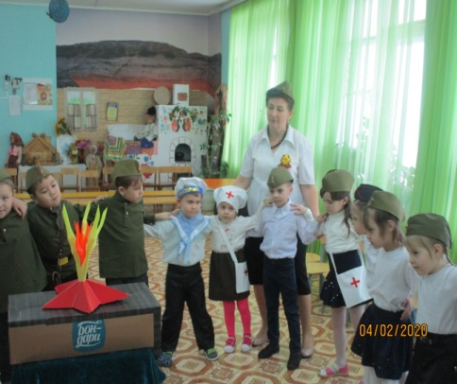

- Утренник в честь Дня Защитника Отечества.

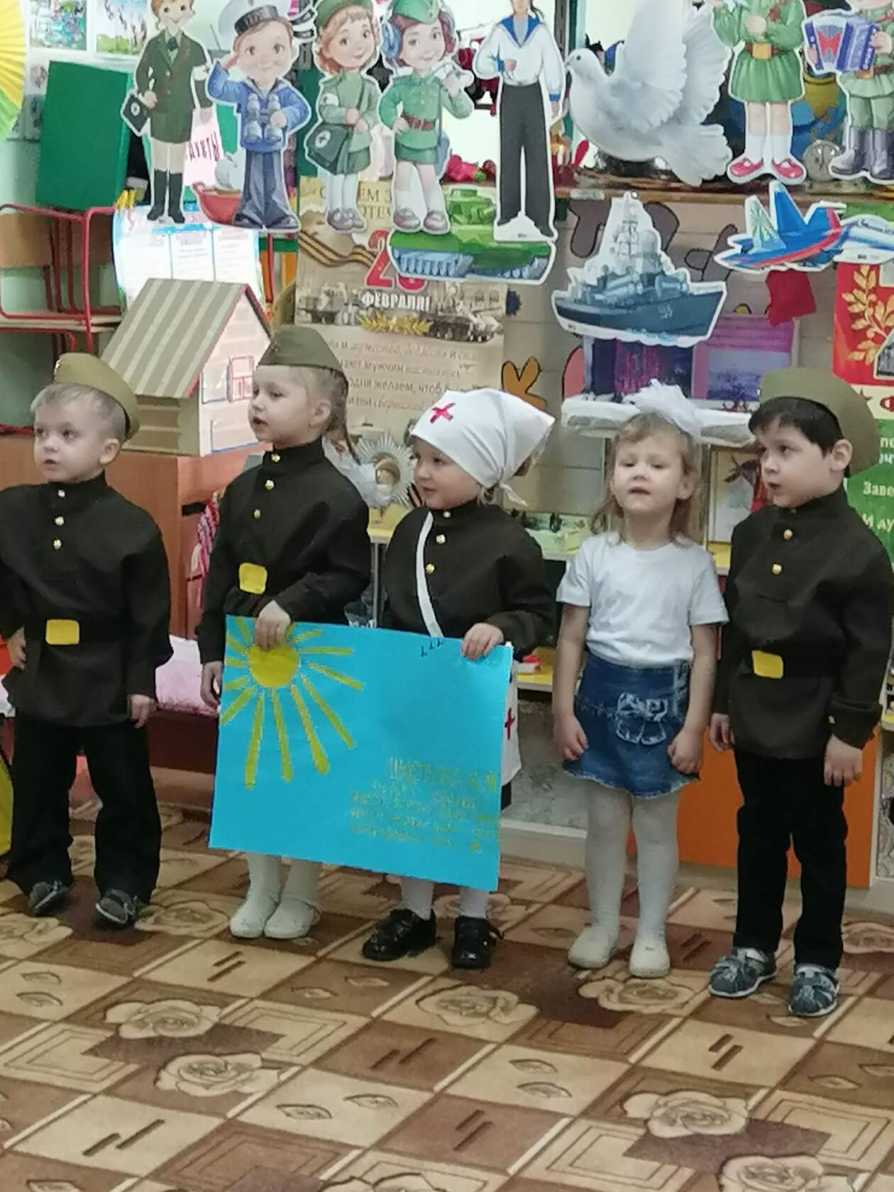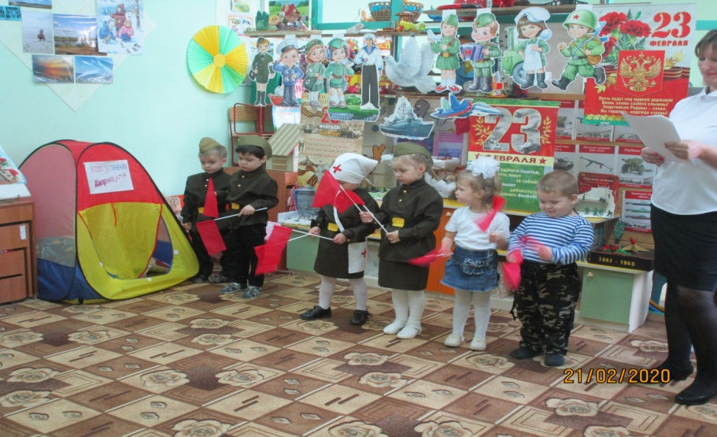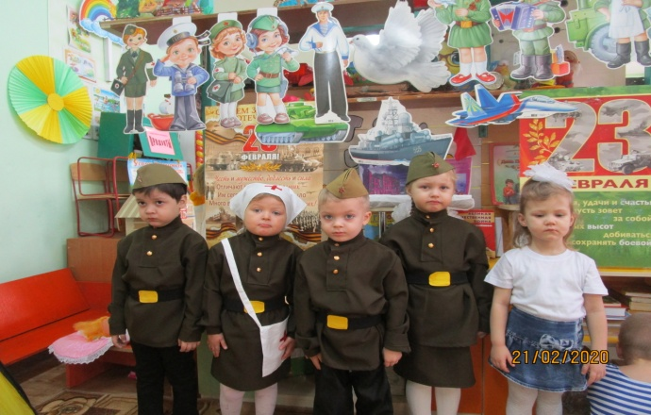

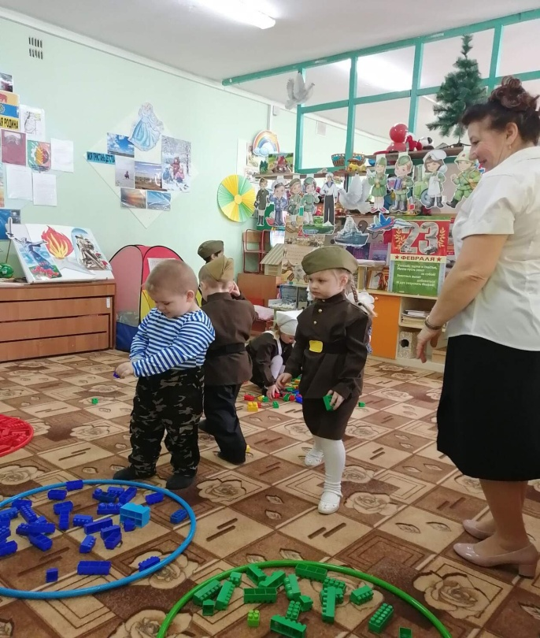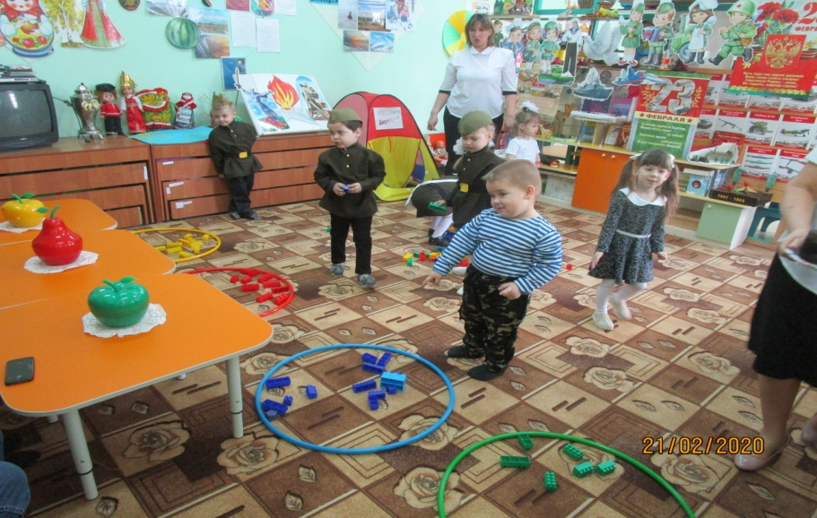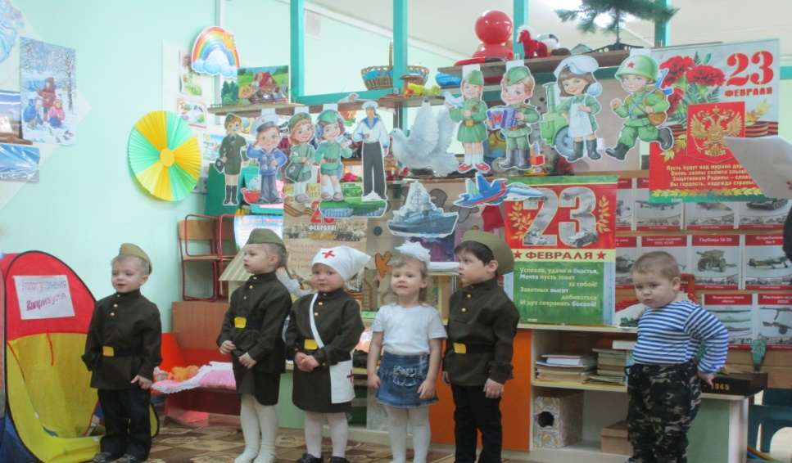

**Организованная деятельность.**

Цикл НОД:

- «Зимние забавы» (декабрь). В какие игры играли наши прадеды (из рассказов живых свидетелей). - Чтение и обсуждение рассказа В.Драгунского «Друг детства». - «Герои нашей страны» (февраль).

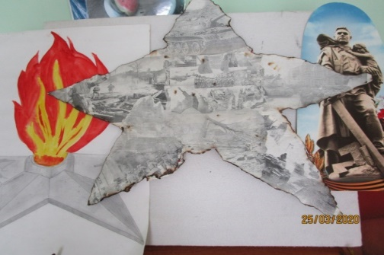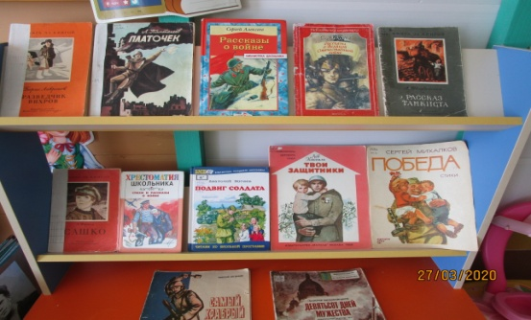

- «Беседа об истории Российской армии». - Чтение стихотворения М.Исаковского «Поезжай за моря-океаны». Беседа о тех, кто является защитником нашей Родины.

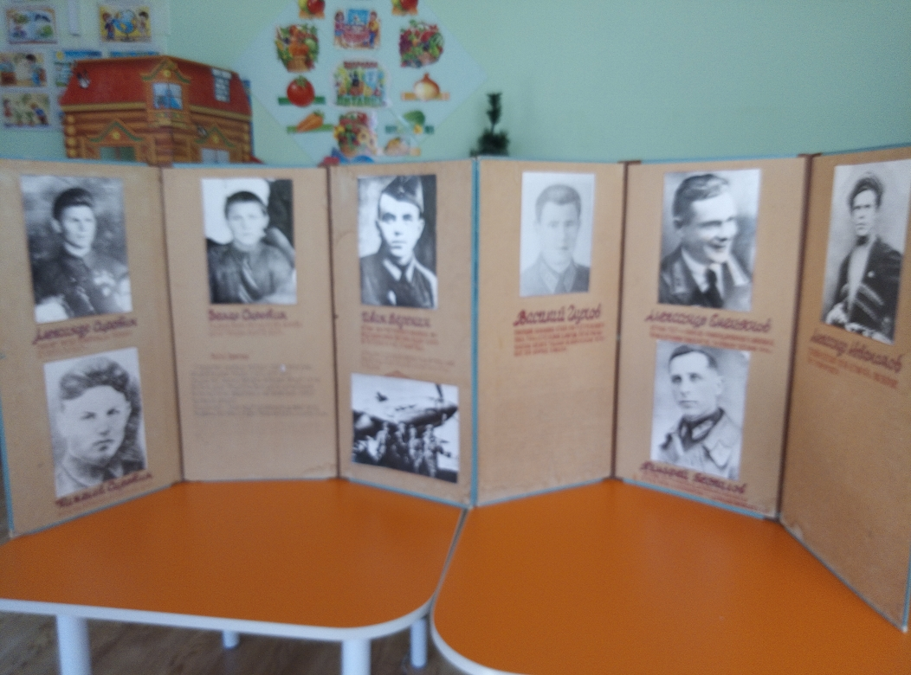

-«Составление предложений о Российской армии». - «Спортивные ребята». - «Русские богатыри». Чтение былин, просмотр мультфильмов о богатырях, «Парад богатырей».

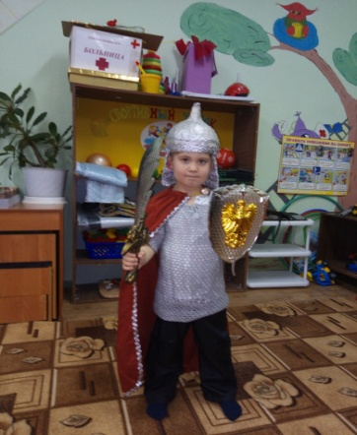 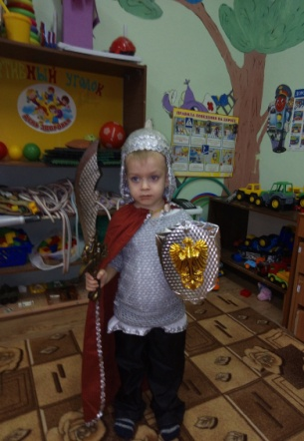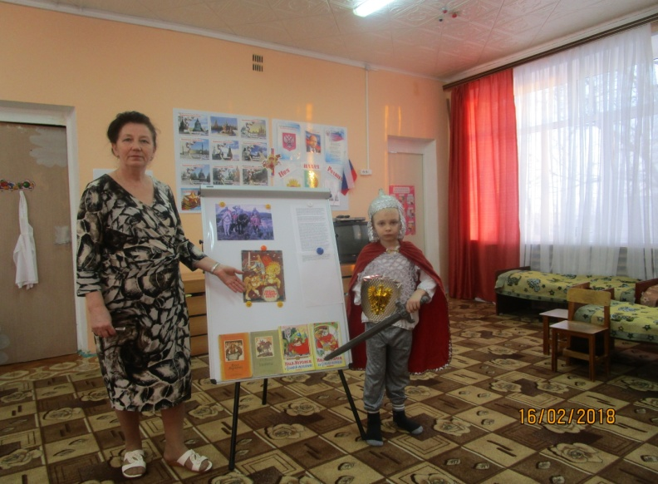

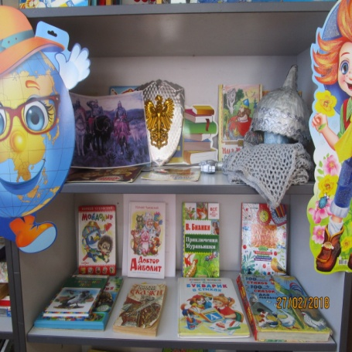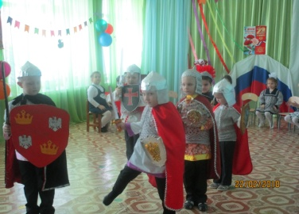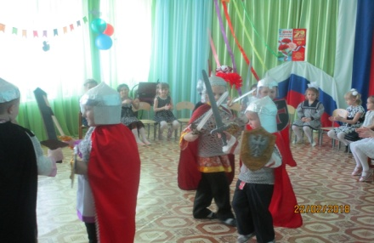

--

- «Детям – о Великой Отечественной войне» (апрель) .

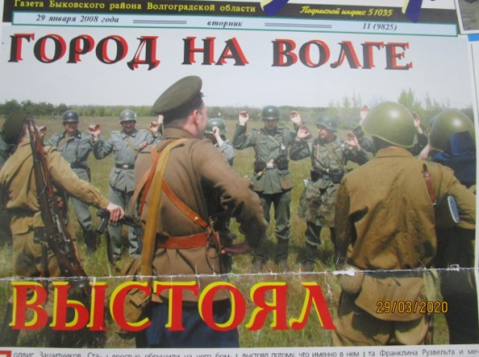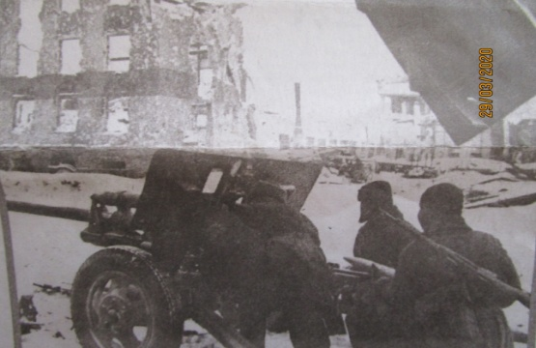

- Рассматривание сюжетных картинок «Защитники Родины» и составление рассказа по ним.

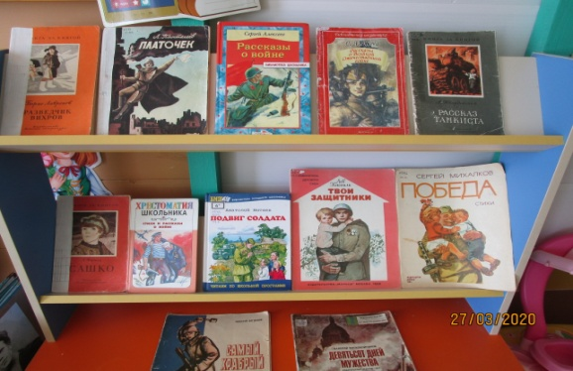

**Совместная и самостоятельная деятельность.** - Рисование ко Дню неизвестного солдата.

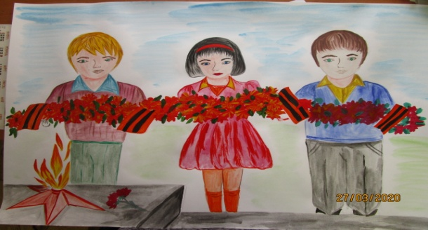

- Рисование на тему «Солдат Российской армии». - Рисование на тему «Солдат – герой». - Рисование поздравительной открытки к 23 февраля.

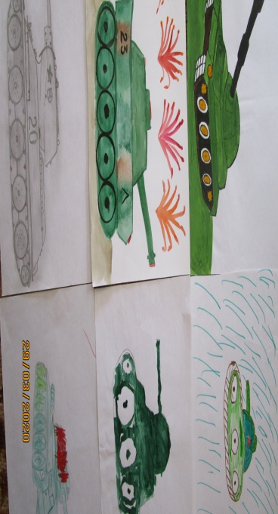

- Лепка «Пограничник с собакой». - Аппликация на тему «Танк».

- Песенное творчество. Слушание песен.

Разучивание песен:

«Шагают юные солдаты» (муз. и сл. Арины Чугайкиной);

«Мир нужен всем» (сл. С. Богомазова, муз. В.Мурадели);

«Будем в армии служить» (сл. Малкова, муз. Чичкова);

«Бравые солдаты» (муз. А.Филиппенко, сл. Т.Волгиной);

«Вечный огонь» (Аркадий Филиппенко);

«День Победы» ( сл. Л.Некрасовой, муз. А. Белоусова ).

- Музыкальная игра «Лётчики на аэродроме».

- Конструирование по рисунку башни часового. - Конструирование модели разводного моста.

Оформление фотовыставки «Мы ими гордимся» к утреннику, посвященному Дню защитника Отечества.

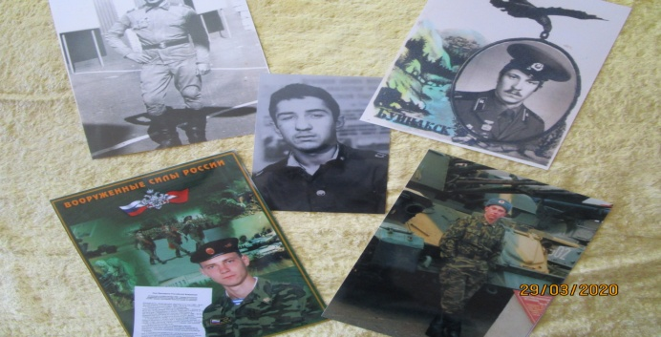

- Изготовление поделок: «Голубь Мира», «Сворачивание письма треугольником».

- подвижные игры, конкурсы и эстафеты: «Сигнальщики», «Доберись до флажка», «Проползи через туннель», «Смелые, сильные, ловкие», «Передай снаряд», «Доставь патроны», «Метание в цель».

**III этап. Заключительный.**

- Папка по проекту.

- Презентация проекта.

- Праздничный концерт, посвященный 75-ей годовщине Победы в Великой Отечественной войне.